ΕΙΣΗΓΗΤΙΚΗ ΕΚΘΕΣΗ

στο σχέδιο νόμου "Κύρωση Συμφωνίας Διεθνών Οδικών Μεταφορών μεταξύ της Κυβερνήσεως της Ελληνικής Δημοκρατίας και της Κυβερνήσεως της Δημοκρατίας της Μολδαβίας"

Προς τη Βουλή των Ελλήνων

Με το προτεινόμενο σχέδιο νόμου σκοπείται η κύρωση της Συμφωνίας Διεθνών Οδικών Μεταφορών μεταξύ Ελλάδας και Μολδαβίας η οποία υπογράφηκε στην Αθήνα την 30η Νοεμβρίου 1992.
Με τη Συμφωνία αυτή ρυθμίζονται θέματα τα οποία αφορούν στη μεταφορά επιβατών και εμπορευμάτων μεταξύ των δύο χωρών και διαμέσου των επικρατειών τους.
Η Συμφωνία αυτή αποβλέπει στο να συμβάλλει στην ανάπτυξη της συνεργασίας των δύο χωρών στον τομέα της μεταφοράς επιβατών και εμπορευμάτων, καθώς επίσης και στην προώθηση, γενικά, των εμπορικών συναλλαγών τους, με βάση την αρχή της αμοιβαιότητας και του αμοιβαίου συμφέροντος.
Η υπόψη Συμφωνία θα τεθεί σε ισχύ σε δεκαπέντε (15) μέρες μετά την ημερομηνία που και τα δύο Μέρη θα έχουν γνωστοποιήσει αμοιβαία την ολοκλήρωση των αντίστοιχων διαδικασιών επικύρωσής τους.
Η ισχύς της καθορίστηκε σε ένα έτος μετά την παρέλευση του οποίου θα παραμείνει σε ισχύ, υποκείμενη στο δικαίωμα του ενός ή του άλλου Συμβαλλόμενου Μέρους να δώσει τρίμηνη έγγραφη κοινοποίηση λήξης, οποτεδήποτε στο άλλο Συμβαλλόμενο Μέρος.

Αθήνα, 24 Μαρτίου 1995

ΟΙ ΥΠΟΥΡΓΟΙ

ΕΞΩΤΕΡΙΚΩΝ ΜΕΤΑΦΟΡΩΝ ΚΑΙ ΕΠΙΚΟΙΝΩΝΙΩΝ

Κάρολος Παπούλιας Αθανάσιος Τσούρας

ΣΧΕΔΙΟ ΝΟΜΟΥ
Κύρωση Συμφωνίας Διεθνών Οδικών Μεταφορών μεταξύ της Κυβερνήσεως της Ελληνικής Δημοκρατίας και της Κυβερνήσεως της Δημοκρατίας της Μολδαβίας

Άρθρο πρώτο

Κυρώνεται και έχει την ισχύ που ορίζει το άρθρο 28 παρ. 1 του Συντάγματος η Συμφωνία Διεθνών Οδικών Μεταφορών μεταξύ της Κυβερνήσεως της Ελληνικής Δημοκρατίας και της Κυβερνήσεως της Δημοκρατίας της Μολδαβίας, που υπογράφηκε στην Αθήνα στις 30 Νοεμβρίου 1992, της οποία το κείμενο σε πρωτότυπο στην ελληνική, ρουμανική και αγγλική γλώσσα έχει ως εξής:

ΣΥΜΦΩΝΙΑ
ΜΕΤΑΞΥ
ΤΗΣ ΚΥΒΕΡΝΗΣΕΩΣ ΤΗΣ ΔΗΜΟΚΡΑΤΙΑΣ ΤΗΣ ΕΛΛΑΔΑΣ ΚΑΙ
ΤΗΣ ΚΥΒΕΡΝΗΣΕΩΣ ΤΗΣ ΔΗΜΟΚΡΑΤΙΑΣ ΤΗΣ ΜΟΛΔΑΒΙΑΣ
ΓΙΑ ΔΙΕΘΝΕΙΣ ΟΔΙΚΕΣ ΜΕΤΑΦΟΡΕΣ

Η Κυβέρνηση της Δημοκρατίας της Ελλάδας και η Κυβέρνηση της Δημοκρατίας της Μολδαβίας, λαμβάνοντας υπόψη τις διμερείς σχέσεις στο εμπόριο και στην οικονομία και έχοντας σαν στόχο την περαιτέρω ανάπτυξη των οδικών μεταφορών μεταξύ των δύο χωρών και δια διαμετακόμισης προς όφελος των δύο χωρών αποφάσισαν τα παρακάτω:

Άρθρο 1
Οι τακτικές και έκτακτες μεταφορές επιβατών με λεωφορεία, καθώς και οι μεταφορές φορτίου με οδικά οχήματα με ρυμουλκούμενο ή χωρίς στο έδαφός τους, θα πραγματοποιούνται σύμφωνα με την παρούσα Συμφωνία μεταξύ των δύο χωρών.

Άρθρο 2
1. Τακτικές μεταφορές επιβατών με λεωφορεία θα οργανώνονται βάσει συνεννοήσεων μεταξύ των αρμόδιων αρχών των Συμβαλλόμενων Μερών.
2. Οι προτάσεις για την οργάνωση των μεταφορών αυτών θα ανταλλάσσονται εγκαίρως μεταξύ των αρμοδίων αρχών των Συμβαλλόμενων Μερών. Οι προτάσεις αυτές πρέπει να περιέχουν στοιχεία σχετικά με το όνομα του Μεταφορέα (επωνυμία), του δρομολογίου, το ωρολόγιο πρόγραμμα διαδρομής, το τιμολόγιο, τα σημεία στάσεων, όπου ο μεταφορέας θα πραγματοποιεί επιβίβαση ή αποβίβαση επιβατών, καθώς και την προβλεπόμενη περίοδο και κανονικότητα εκτελέσεως των μεταφορών.

Άρθρο 3
1. Οι έκτακτες μεταφορές επιβατών με λεωφορεία θα διενεργούνται βάσει αδειών που θα χορηγούνται από τις αρμόδιες αρχές των Συμβαλλόμενων Μερών για το μέρος της διαδρομής που αντιστοιχεί στο έδαφός τους ή δια διαμετακόμιση από τη χώρα τους, με εξαίρεση τις μεταφορές που αναφέρονται στο άρθρο 4 της παρούσας Συμφωνίας.
2. Για κάθε έκτακτη μεταφορά επιβατών με λεωφορείο πρέπει να εκδίδεται ιδιαίτερη άδεια, όπως αναφέρεται στο σημείο 1 του ίδιου άρθρου, που θα απευθύνεται στις αρμόδιες αρχές της χώρας τους, οι οποίες εν συνεχεία θα το διαβιβάζουν στις αρμόδιες αρχές του άλλου Συμβαλλόμενου Μέρους.
3. Οι αρμόδιες αρχές των Συμβαλλόμενων Μερών θα εκδίδουν άδεια μόνο για το μέρος της διαδρομής που αντιστοιχεί στο έδαφός τους.
4. Οι άδειες, που αναφέρονται στο άρθρο 1 του παρόντος άρθρου παρέχουν σε κάθε περίπτωση το δικαίωμα εκτελέσεως μιας μόνο διαδρομής μετ' επιστροφής.

Άρθρο 4
1. Δεν απαιτείται άδεια για τη διεξαγωγή εκτάκτων μεταφορών επιβατών με λεωφορεία στις ακόλουθες περιπτώσεις:
α) αν μια ομάδα της ίδιας συνθέσεως μεταφέρεται με το ίδιο λεωφορείο κατά τη διάρκεια ολόκληρης της διαδρομής η οποία αρχίζει και τελειώνει στο έδαφος του Συμβαλλόμενου Μέρους, στο οποίο είναι εγγεγραμμένο το λεωφορείο,
β) αν μια ομάδα της ιδίας συνθέσεως επιβατών μεταφέρεται με το ίδιο λεωφορείο προς μία κατεύθυνση κατά τη διάρκεια όλης της διαδρομής η οποία αρχίζει στο έδαφος του ενός Συμβαλλόμενου Μέρους στο οποίο είναι εγγεγραμμένο το λεωφορείο και τελειώνει στο έδαφος του άλλου Συμβαλλόμενου Μέρους υπό τον όρο ότι το λεωφορείο επιστρέφει στη χώρα απογραφής του κενό,
γ) αν η χωρητικότητα του λεωφορείου συμπεριλαμβανομένου και της θέσεως του οδηγού δεν υπερβαίνει τις οκτώ (8) θέσεις.
2. Κατά τη διεξαγωγή μεταφορών των προβλεπομένων από την παράγραφο 1 του παρόντος άρθρου ο οδηγός του λεωφορείου οφείλει να διατηρεί κατάλογο επιβατών.
3. Δεν απαιτείται άδεια επίσης κατά την αντικατάσταση υποστάντος βλάβη λεωφορείου με άλλο.

Άρθρο 5
Δεν απαιτείται άδεια για τις μεταφορές των επιβατικών οχημάτων των ταξιδιωτών.

Άρθρο 6
1. Οι μεταφορές φορτίων μεταξύ των δύο χωρών ή η διαμετακόμισή τους μέσω των εδαφών τους πραγματοποιούνται με φορτηγά αυτοκίνητα με ρυμουλκούμενα ή ημιρυμουλκούμενα ή χωρίς αυτά βάσει των αδειών τις οποίες εκδίδουν οι αρμόδιες αρχές των Συμβαλλόμενων Μερών.
2. Για κάθε μεταφορά φορτίου πρέπει να χορηγείται ιδιαίτερη άδεια η οποία θα παρέχει το δικαίωμα διεξαγωγής μιας διαδρομής με επιστροφή.
3. Μεταφορά εμπορευμάτων, όπως αναφέρεται στην παρούσα Συμφωνία, θα διενεργείται σύμφωνα με αποδείξεις και έντυπα που θα ανταποκρίνονται στα διεθνή γενικά παραδεκτά πρότυπα.
4. Οι αρμόδιες αρχές των Συμβαλλόμενων Μερών θα χορηγούν η μία στην άλλη σε ετήσια βάση τον αριθμό των αμοιβαία συμφωνηθέντων αδειών για μεταφορά εμπορευμάτων. Αυτά τα έντυπα θα έχουν σφραγίδα και υπογραφή της αρμόδιας αρχής, που τα εκδίδει.

Άρθρο 7
1. Οι άδειες που αναφέρονται στο άρθρο 6 δεν απαιτούνται για την εκτέλεση των εξής μεταφορών:
α) κινητής περιουσίας κατά τη μετοίκηση,
β) σωρών ή τέφρας νεκρών,
γ) εκθεμάτων εξοπλισμού και υλικών προοριζομένων για πανηγύρεις και εκθέσεις,
δ) μεταφορικών μέσων, ζώων, καθώς και κάθε τύπου υλικού και εξοπλισμού που προορίζεται για διεξαγωγή αθλητικών εκδηλώσεων,
ε) μουσικών οργάνων, θεατρικών σκηνικών και θεατρικού εξοπλισμού και απαραίτητων αντικειμένων κινηματογραφικής λήψεως, ραδιοφωνικών και τηλεοπτικών εκπομπών και θεατρικών παραστάσεων,
στ) μεταφορές ταχυδρομείου,
ζ) μεταφορικά μέσα που έχουν υποστεί βλάβη.
2. Οι εξαιρέσεις που προβλέπονται στις περιπτώσεις γ', δ', ε', της παραγράφου 1 του παρόντος άρθρου, ισχύουν μόνο κατά την περίπτωση που το φορτίο πρόκειται να επιστέψει στη χώρα καταχωρίσεως του μεταφορικού μέσου.

Άρθρο 8
1. Όταν οι διαστάσεις ή το βάρος του μεταφορικού μέσου κατά τη μεταφορά φορτίου ή χωρίς αυτό υπερβαίνουν το καθορισμένο όριο στο έδαφος του Συμβαλλόμενου Μέρους, ο μεταφορέας οφείλει να προμηθευτεί ειδική άδεια από τις αρμόδιες αρχές του άλλου Συμβαλλόμενου Μέρους.
2. Η ίδια διαδικασία θα ακολουθείται και στην περίπτωση μεταφοράς επικίνδυνων φορτίων, σύμφωνα με τα πρότυπα που ισχύουν στο έδαφος του άλλου Συμβαλλόμενου Μέρους.
3. Αν η αναφερόμενη στις παραγράφους 1 και 2 άδεια του παρόντος άρθρου περιορίζει τη διακίνηση του μεταφορικού μέσου σε καθορισμένη διαδρομή, η μεταφορά πρέπει να ακολουθήσει αυτή τη διαδρομή.

Άρθρο 9
1. Οι προβλεπόμενες στην παρούσα Συμφωνία διεθνείς μεταφορές μπορούν να διεξάγονται μόνο από μεταφορείς, οι οποίοι κατά τη νομοθεσία της χώρας τους είναι κάτοχοι άδειας διεξαγωγής διεθνών μεταφορών.
2. Τα μεταφορικά μέσα, τα οποία διεξάγουν τις παραπάνω διεθνείς μεταφορές, πρέπει να είναι εγγεγραμμένα στη χώρα τους να φέρουν εθνικό αριθμό κυκλοφορίας και το εθνικό διακριτικό σήμα.

Άρθρο 10
1. Απαγορεύεται στο μεταφορέα η διεξαγωγή μεταφορών επιβατών ή φορτίων μεταξύ δύο σημείων, τα οποία βρίσκονται στο έδαφος του άλλου Συμβαλλόμενου Μέρους.
2. Ο μεταφορέας έχει τη δυνατότητα να διεξαγάγει μεταφορές από το έδαφος του άλλου Συμβαλλόμενου Μέρους προς το έδαφος τρίτης χώρας, όπως και από το έδαφος μιας τρίτης χώρας προς το έδαφος του άλλου Συμβαλλόμενου Μέρους, εάν έχει προμηθευτεί μια ειδική άδεια από τις αρμόδιες αρχές του άλλου Συμβαλλόμενου Μέρους και αν οι νόμοι της τρίτης χώρας το επιτρέπουν.

Άρθρο 11
1. Ο οδηγός του λεωφορείου ή του φορτηγού αυτοκινήτου πρέπει να φέρει εθνική άδεια οδηγήσεως ή διεθνές δίπλωμα οδηγήσεως και τα εθνικά συνοδευτικά έγγραφα του οχήματος.
2. Η άδεια οδηγήσεως ή το διεθνές δίπλωμα οδηγού πρέπει να ανταποκρίνονται στο καθορισμένο από τη διεθνή Σύμβαση περιοδικής κυκλοφορίας πρότυπο.

Άρθρο 12
1. Κατά την εκτέλεση διεθνών μεταφορών, βάσει της παρούσας Συμφωνίας, απαλλάσσονται αμοιβαία από τελωνειακούς δασμούς, φόρους και λοιπών αντίστοιχων επιβαρύνσεων, που επιβάλλονται στο έδαφος του άλλου Συμβαλλόμενου Μέρους.
2. Τα οχήματα που είναι απογεγραμμένα στην επικράτεια του ενός εκ των Συμβαλλόμενων Μερών και εκτελούν τέτοιες μεταφορές θα απαλλάσσονται επίσης αμοιβαία παντός φόρου, τέλους και λοιπών επιβαρύνσεων, επιβαλλομένων για την κατοχή και κυκλοφορία αυτών στο έδαφος του άλλου Συμβαλλόμενου Μέρους, καθώς επίσης και για την έκδοση αδειών μεταφοράς.
3. Οι παραπάνω απαλλαγές από καταβολή φόρων και τελών δεν επεκτείνονται στα τέλη που καθορίσθηκαν για τη χρήση πληρωμένων τμημάτων οδών (διόδια).

Άρθρο 13
Ο υπολογισμός του κόστους μεταφοράς, που διενεργείται δυνάμει της παρούσας Συμφωνίας, θα γίνεται σε νόμισμα μετατρεπτό στις δύο χώρες, αν άλλος τρόπος υπολογισμού δεν προβλέπεται από οικονομικές συμφωνίες.

Άρθρο 14
1. Κατά την εκτέλεση μεταφορών, βάσει της παρούσας Συμφωνίας, απαλλάσσονται αμοιβαία από τελωνειακούς δασμούς και άδειες τα εισαγόμενα στο έδαφος του άλλου Συμβαλλόμενου Μέρους:
α) καύσιμα που βρίσκονται μέσα στα όρια των προβλεπόμενων ποσοτήτων για κάθε τύπο οχήματος δεξαμενής,
β) λιπαντικά στις ποσότητες τις απαραίτητες για τη χρησιμοποίηση τους κατά τη μεταφορά,
γ) τα ανταλλακτικά που προορίζονται για την επισκευή του μεταφορικού μέσου που εκτελεί διεθνή μεταφορά.
2. Τα ανταλλακτικά που δεν χρησιμοποιήθηκαν υπόκεινται σε επανεξαγωγή, ενώ τα αντικατασταθέντα πρέπει ή να επανεξαχθούν ή να καταστραφούν ή να παραδοθούν κατά τις ισχύουσες διατάξεις στο έδαφος του αντίστοιχου Συμβαλλόμενου Μέρους.

Άρθρο 15
Σχετικά με το μεθοριακό, τελωνειακό, υγειονομικό και φυτοϋγειονομικό έλεγχο, καθώς και άλλων διατάξεων που δεν αναφέρονται στην παρούσα Συμφωνία, θα εφαρμόζονται οι διατάξεις των διεθνών Συμβάσεων, στις οποίες μετέχουν τα Συμβαλλόμενα Μέρη, ενώ κατά την επίλυση θεμάτων, τα οποία δεν προβλέπονται από τις Συμβάσεις αυτές, θα εφαρμόζεται η εσωτερική νομοθεσία του κάθε Συμβαλλόμενου Μέρους.

Άρθρο 16
Ο μεθοριακός, τελωνειακός και υγειονομικός έλεγχος κατά τη μεταφορά ασθενών κατά τις τακτικές μεταφορές επιβατών με λεωφορεία, καθώς και τις μεταφορές ζώων και ευπαθών προϊόντων θα διενεργείται κατά προτεραιότητα.

Άρθρο 17
Σε περίπτωση παραβάσεων των διατάξεων της παρούσας Συμφωνίας, που διαπράττεται στο έδαφος του ενός από τα Συμβαλλόμενα Μέρη, οι αρμόδιες αρχές της χώρας στην οποία είναι απογεγραμμένο το μεταφορικό μέσο, κατά παράκληση των αρμόδιων αρχών της άλλης χώρας, στην οποία έγινε η παράβαση, οφείλουν να λάβουν όλα τα μέτρα και να επιβάλουν τα πρόστιμα που είναι αναγκαία για την εφαρμογή της παρούσας Συμφωνίας. Οι αρμόδιες αρχές του άλλου Συμβαλλόμενου Μέρους πρέπει να ενημερώνονται σχετικά με τα μέτρα που ελήφθησαν από την άλλη πλευρά.

Άρθρο 18
Οι αρμόδιες αρχές των Συμβαλλόμενων Μερών θα διατηρούν επαφές και θα διεξάγουν τακτικές συνομιλίες για τη συζήτηση θεμάτων σχετικά με την εφαρμογή της παρούσας Συμφωνίας και την ανταλλαγή εμπειρίας.

Άρθρο 19
Τα Συμβαλλόμενα Μέρη θα επιλύουν όλα τα θέματα, τα οποία πιθανόν θα ανακύπτουν ως προς την ερμηνεία και εφαρμογή της παρούσας Συμφωνίας, με συνομιλίες μεταξύ των αρμόδιων εκπροσώπων των Συμβαλλόμενων Μερών.

Άρθρο 20
Η παρούσα Συμφωνία δεν θίγει τα δικαιώματα και τις υποχρεώσεις των Συμβαλλόμενων Μερών, τα οποία απορρέουν από διεθνείς Συμβάσεις και Συμφωνίες.

Άρθρο 21
1. Η παρούσα Συμφωνία τίθεται σε ισχύ δεκαπέντε (15) ημέρες μετά την ημέρα που τα Συμβαλλόμενα Μέρη θα γνωστοποιήσουν το ένα στο άλλο δια της διπλωματικής οδού ότι εκπληρώθηκαν οι απαιτούμενες διαδικασίες που ισχύουν σε κάθε χώρα.
2. Η παρούσα Συμφωνία θα παραμένει σε ισχύ για περίοδο ενός (1) έτους και θα παρατείνεται περαιτέρω αυτομάτως από χρόνο, σε χρόνο εφόσον δεν καταγγέλλεται από ένα από τα Συμβαλλόμενα Μέρη ενενήντα (90) ημέρες πριν από τη λήξη της κανονικής περιόδου ισχύος.

Έγινε στην Αθήνα την 30ή Νοεμβρίου 1992, σε δύο αντίγραφα το καθένα, στην ελληνική, στη ρουμανική και αγγλική γλώσσα. Και τα δύο κείμενα της Συμφωνίας είναι αυθεντικά.

ΓΙΑ ΤΗΝ ΚΥΒΕΡΝΗΣΗ ΤΗΣ ΓΙΑ ΤΗΝ ΚΥΒΕΡΝΗΣΗ ΤΗΣ
ΕΛΛΗΝΙΚΗΣ ΔΗΜΟΚΡΑΤΙΑΣ ΔΗΜΟΚΡΑΤΙΑΣ ΤΗΣ ΜΟΛΔΑΒΙΑΣ

(υπογραφή) (υπογραφή)

ΝΙΚΟΛΑΟΣ ΑΝ. ΓΚΕΛΕΣΤΑΘΗΣ VLADIMIR ANAT. FLOREA
ΥΠΟΥΡΓΟΣ ΜΕΤΑΦΟΡΩΝ ΚΑΙ ΥΦΥΠΟΥΡΓΟΣ ΜΕΤΑΦΟΡΩΝ
ΕΠΙΚΟΙΝΩΝΙΩΝ

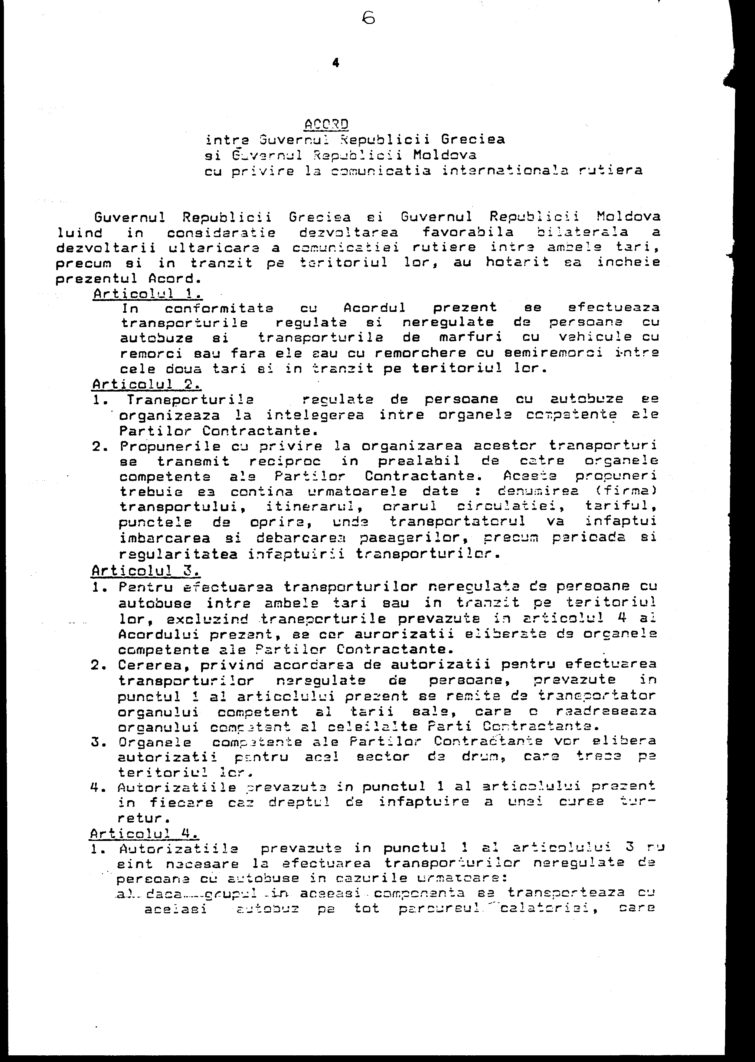

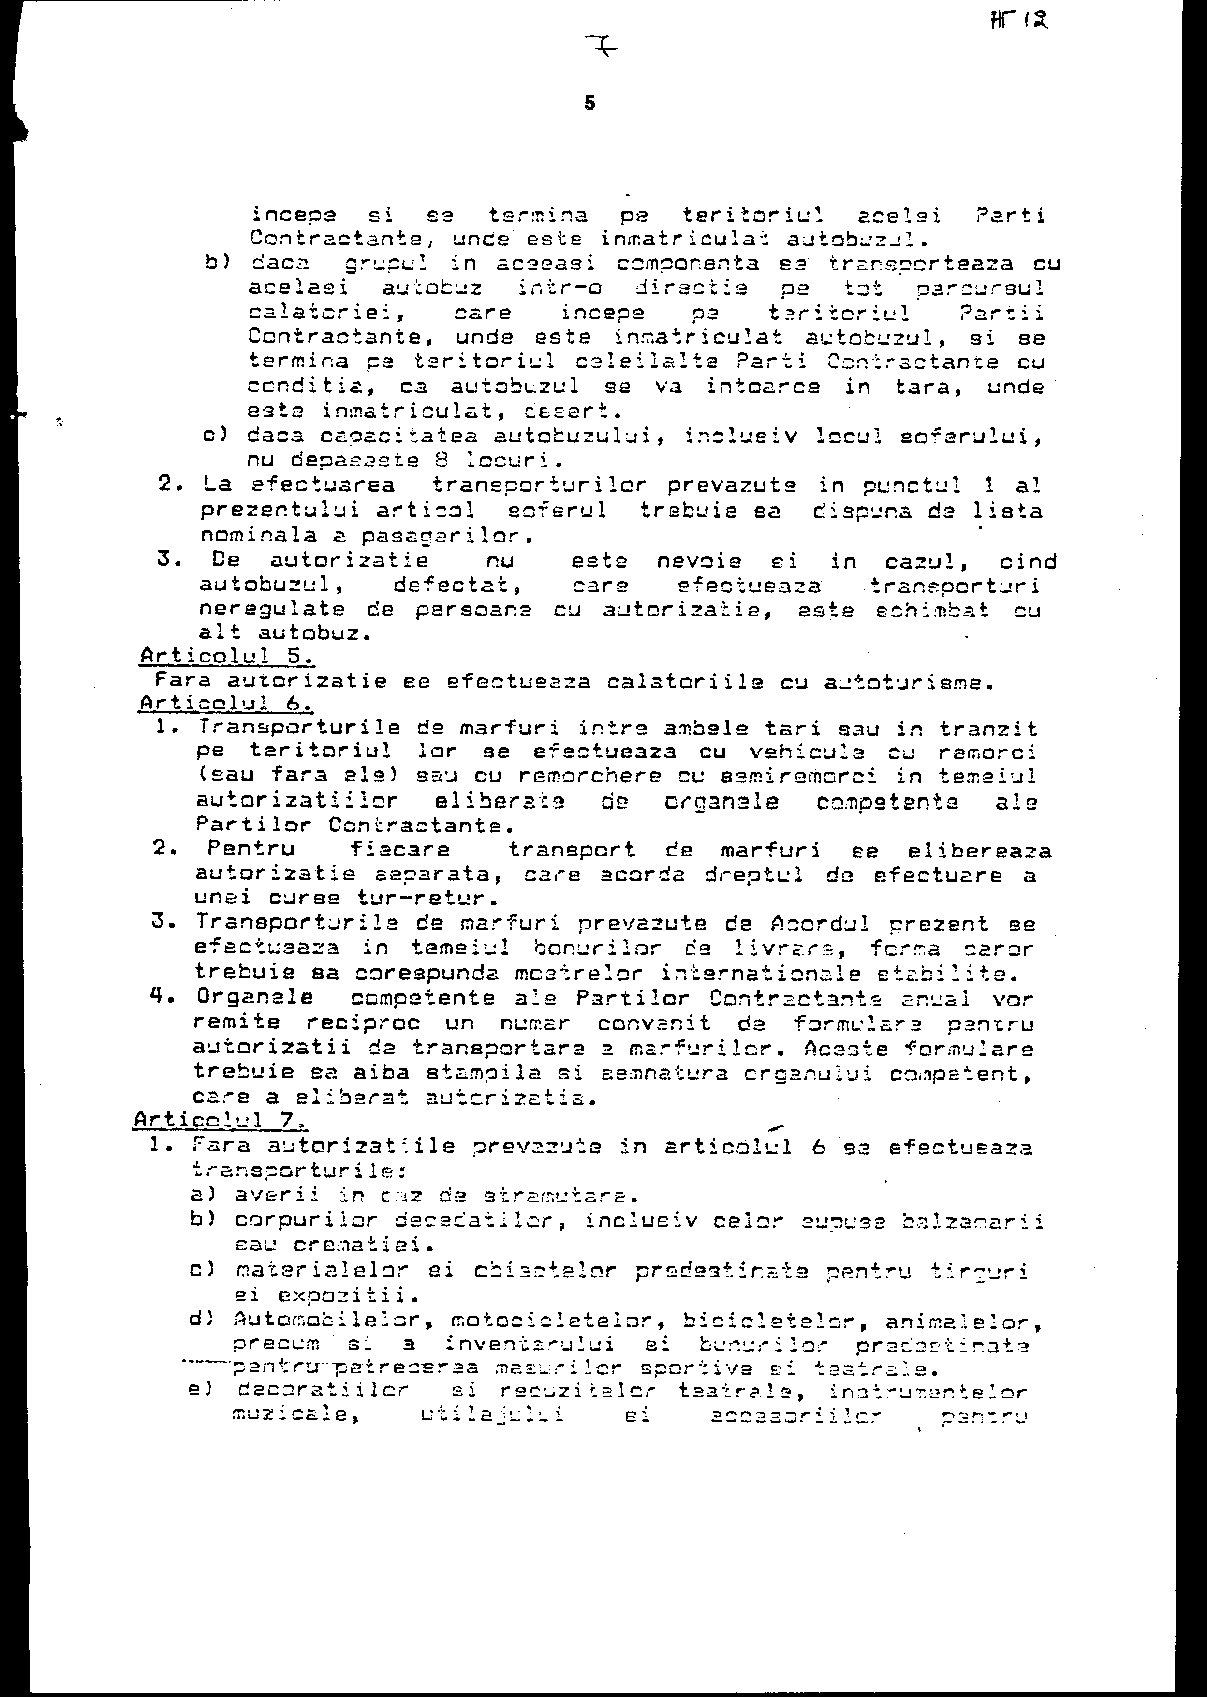

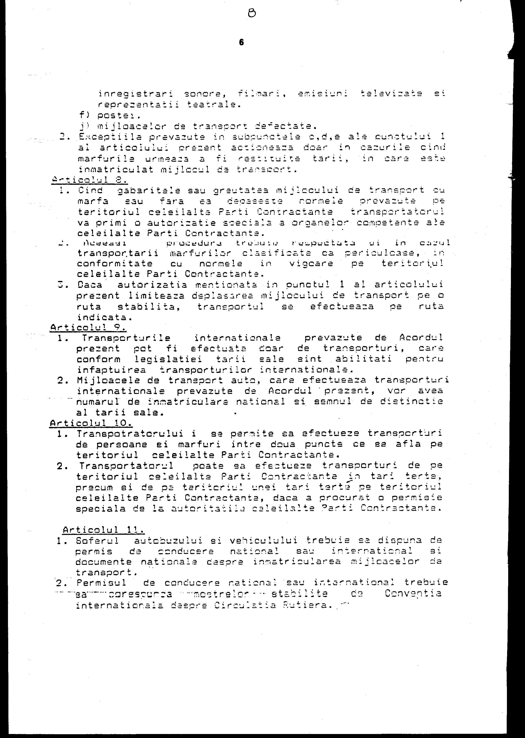

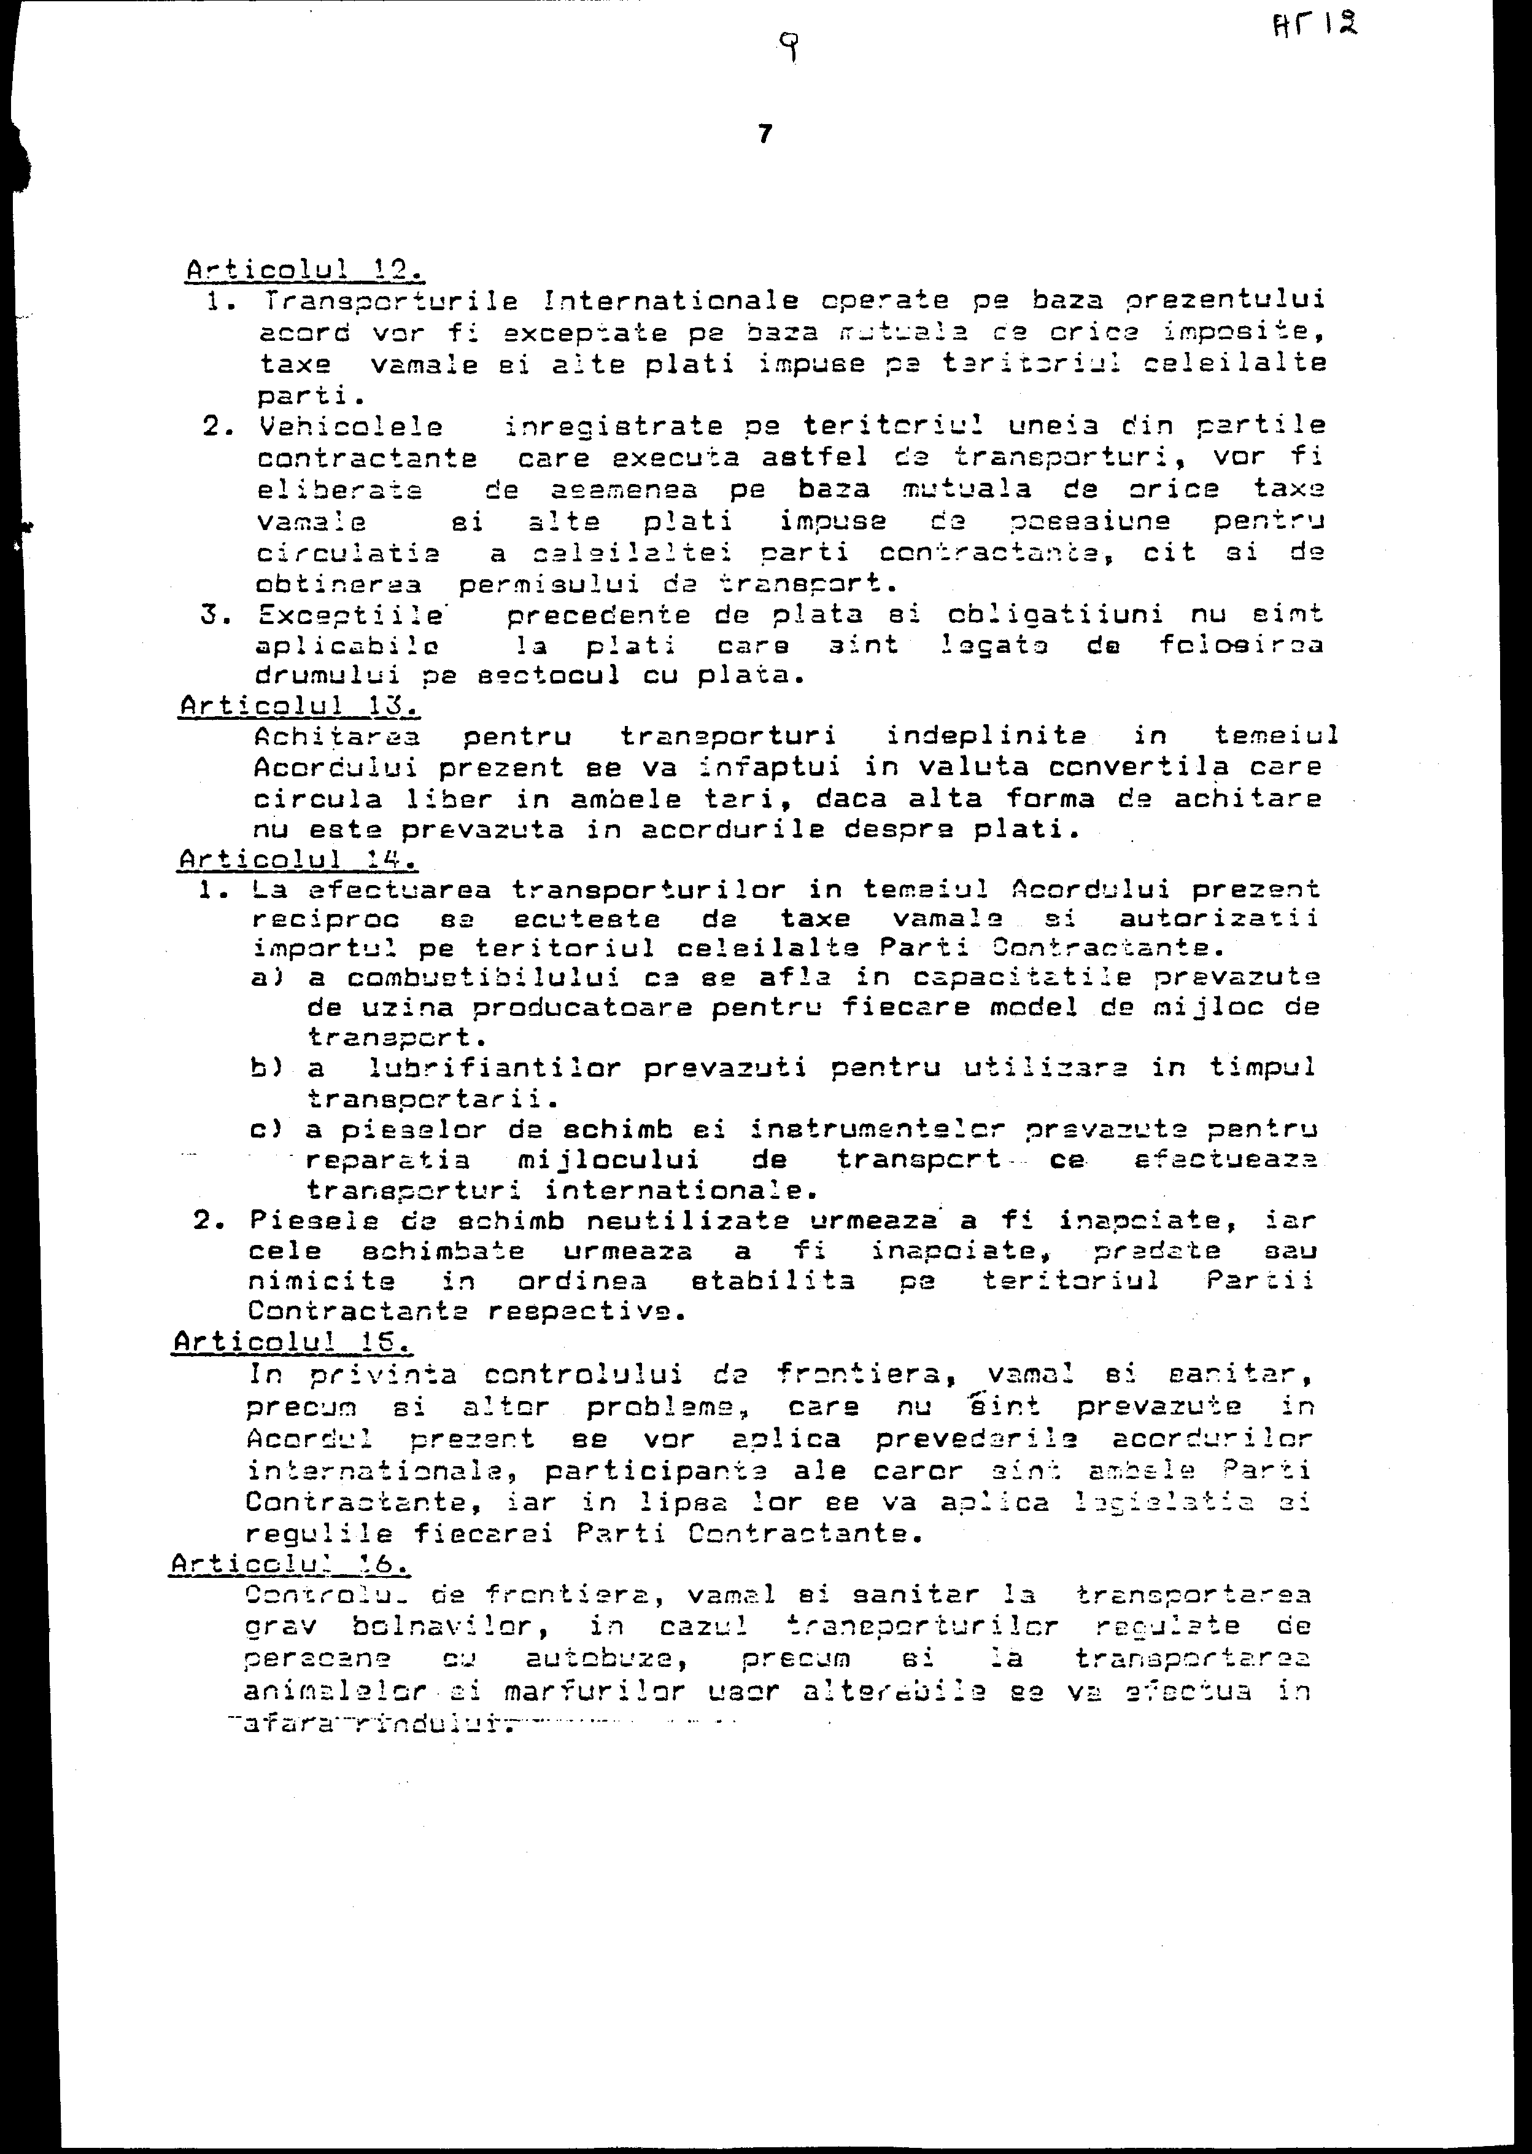
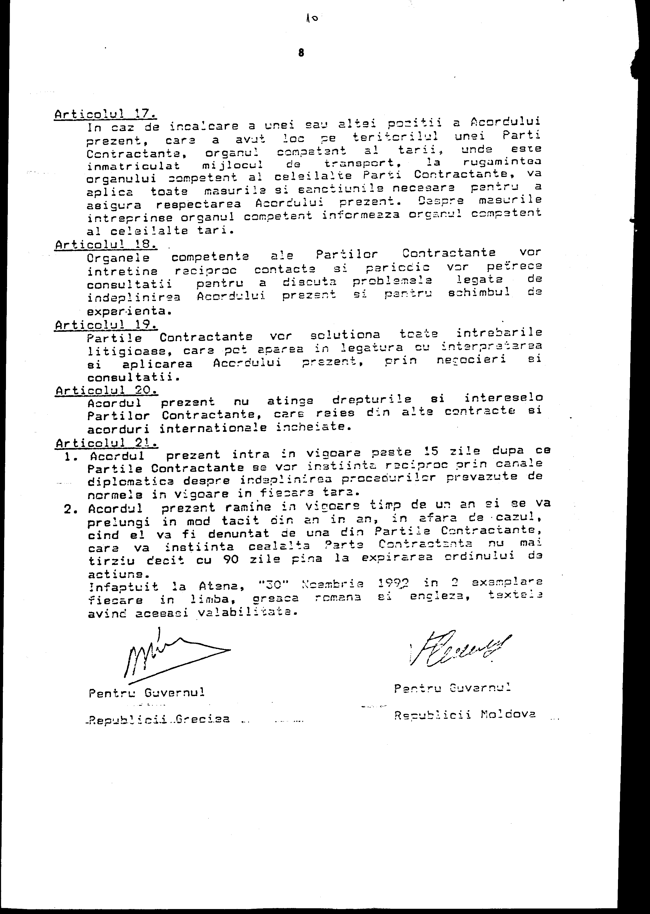

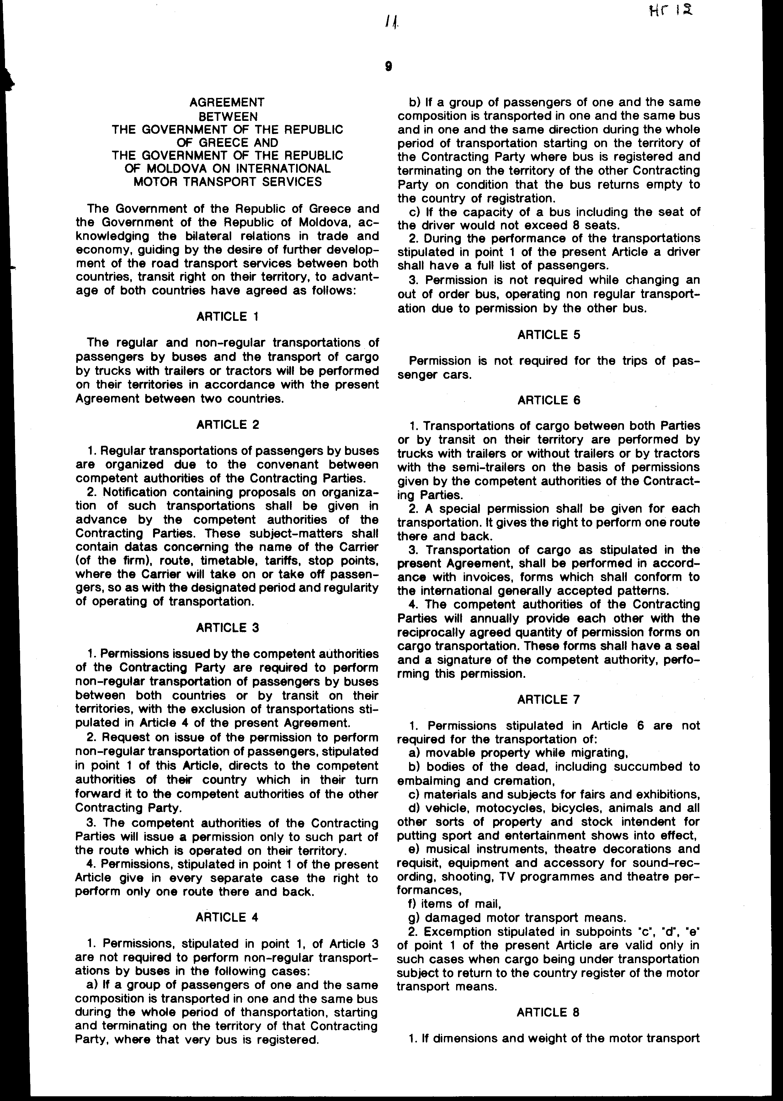

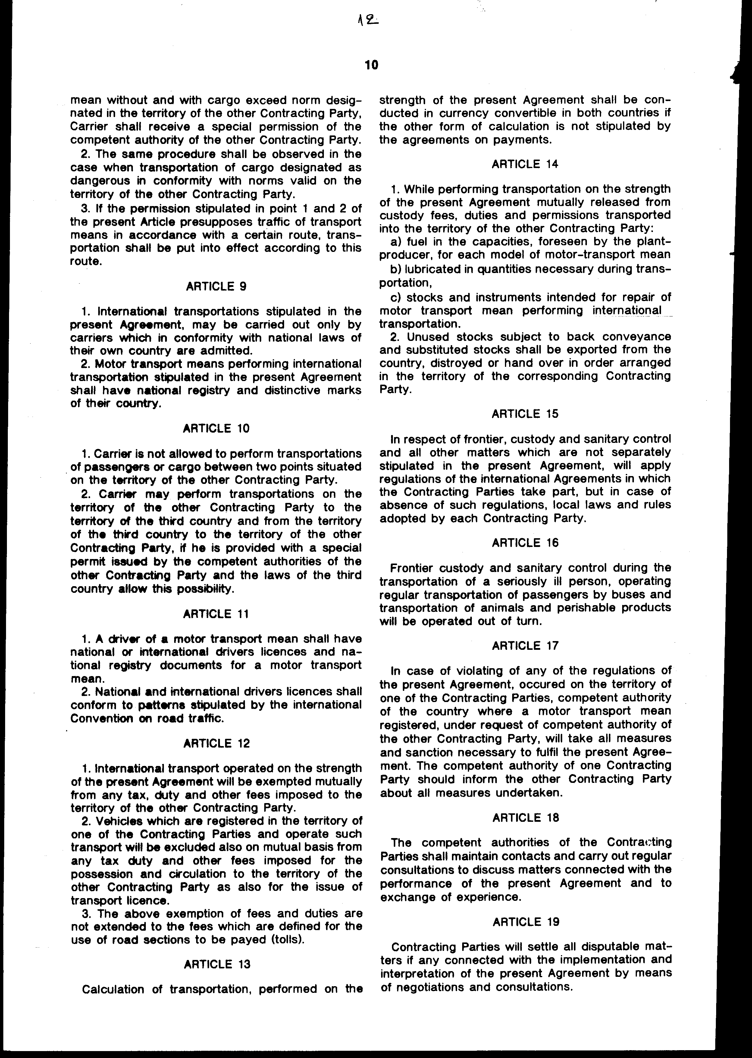

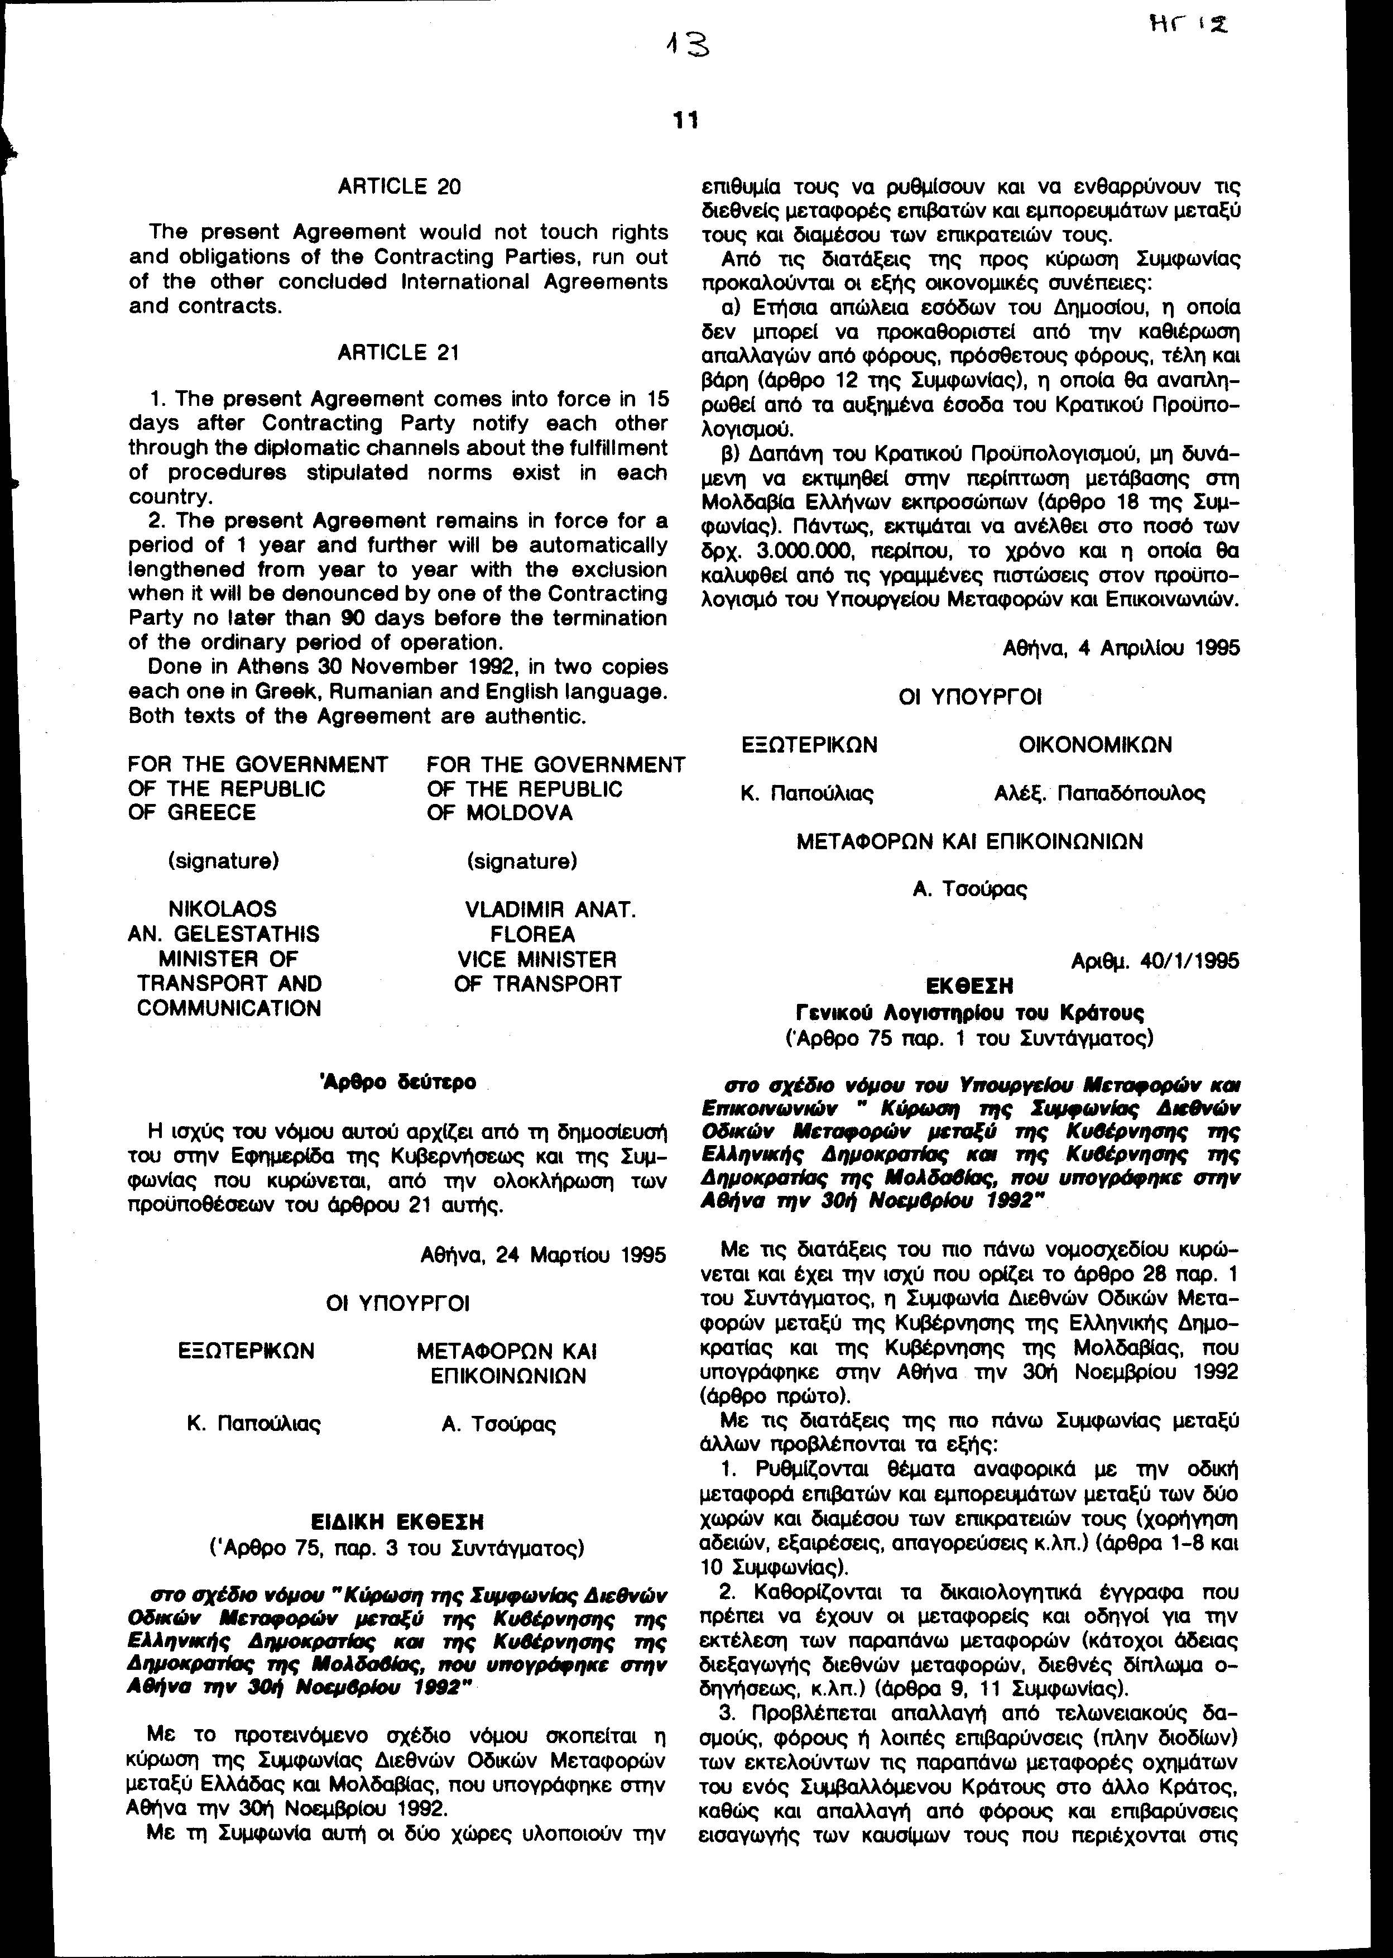

Άρθρο δεύτερο
Η ισχύς του νόμου αυτού αρχίζει από τη δημοσίευσή του στην Εφημερίδα της Κυβερνήσεως και της Συμφωνίας που κυρώνεται από την ολοκλήρωση των προϋποθέσεων του άρθρου 21 αυτής.

Αθήνα, 24 Μαρτίου 1995

ΟΙ ΥΠΟΥΡΓΟΙ

ΕΞΩΤΕΡΙΚΩΝ ΜΕΤΑΦΟΡΩΝ ΚΑΙ ΕΠΙΚΟΙΝΩΝΙΩΝ

Κ. Παπούλιας Α. Τσούρας

ΕΙΔΙΚΗ ΕΚΘΕΣΗ

στο σχέδιο νόμου "Κύρωση της Συμφωνίας Διεθνών Οδικών Μεταφορών μεταξύ της Κυβέρνησης της Ελληνικής Δημοκρατίας και της Κυβέρνησης της Δημοκρατίας της Μολδαβίας, που υπογράφηκε στην Αθήνα την 30ή Νοεμβρίου 1992”.

Με το προτεινόμενο σχέδιο νόμου σκοπείται η κύρωση της Συμφωνίας Διεθνών Οδικών Μεταφορών μεταξύ Ελλάδας και Μολδαβίας που υπογράφηκε στην Αθήνα την 30ή Νοεμβρίου 1992.
Με τη Συμφωνία αυτή οι δύο χώρες υλοποιούν την επιθυμία τους να ρυθμίσουν και να ενθαρρύνουν τις διεθνείς μεταφορές επιβατών και εμπορευμάτων μεταξύ τους και διαμέσου των επικρατειών τους.
Από τις διατάξεις της προς κύρωση Συμφωνίας προκαλούνται οι εξής οικονομικές συνέπειες:

α) Ετήσια απώλεια εσόδων του Δημοσίου, η οποία δεν μπορεί να προκαθοριστεί από την καθιέρωση απαλλαγών από φόρους, πρόσθετους φόρους, τέλη και βάρη (άρθρο 12 της Συμφωνίας), η οποία θα αναπληρωθεί από τα αυξημένα έσοδα του Κρατικού Προϋπολογισμού.

β) Δαπάνη του Κρατικού Προϋπολογισμού, μη δυνάμενη να εκτιμηθεί στην περίπτωση μετάβασης στη Μολδαβία Ελλήνων εκπροσώπων (άρθρο 18 της Συμφωνίας). Πάντως, εκτιμάται να ανέλθει στο ποσό των δρχ. 3.000.000, περίπου, το χρόνο και η οποία θα καλυφθεί από τις γραμμένες πιστώσεις στον Προϋπολογισμό του Υπουργείου Μεταφορών και Επικοινωνιών.

Αθήνα, 4 Απριλίου 1995

ΟΙ ΥΠΟΥΡΓΟΙ

ΕΞΩΤΕΡΙΚΩΝ ΟΙΚΟΝΟΜΙΚΩΝ ΜΕΤΑΦΟΡΩΝ ΚΑΙ ΕΠΙΚΟΙΝΩΝΙΩΝ

Κ. Παπούλιας Αλέξ. Παπαδόπουλος Α. Τσούρας

Αριθμ. 40/1/1995

ΕΚΘΕΣΗ
Γενικού Λογιστηρίου του Κράτους
(Άρθρο 75 παρ. 1 του Συντάγματος)

στο σχέδιο νόμου του Υπουργείου Μεταφορών και Επικοινωνιών "Κύρωση της Συμφωνίας Διεθνών Οδικών Μεταφορών μεταξύ της Κυβέρνησης της Ελληνικής Δημοκρατίας και της Κυβέρνησης της Δημοκρατίας της Μολδαβίας που υπογράφηκε στην Αθήνα την 30ή Νοεμβρίου 1992"

Με τις διατάξεις του πιο πάνω νομοσχεδίου κυρώνεται και έχει την ισχύ που ορίζει το άρθρο 28 παρ. 1 του Συντάγματος η Συμφωνία Διεθνών Οδικών Μεταφορών μεταξύ της Κυβέρνησης της Ελληνικής Δημοκρατίας και της Κυβέρνησης της Μολδαβίας, που υπογράφηκε στην Αθήνα την 30ή Νοεμβρίου 1992 (άρθρο πρώτο).
Με τις διατάξεις της πιο πάνω Συμφωνίας μεταξύ άλλων προβλέπονται τα εξής:

1. Ρυθμίζονται θέματα αναφορικά με την οδική μεταφορά επιβατών και εμπορευμάτων μεταξύ των δύο χωρών και διαμέσου των επικρατειών τους (χορήγηση αδειών, εξαιρέσεις, απαγορεύσεις κ.λπ.) (άρθρα 1-8 και 10 Συμφωνίας).

2. Καθορίζονται τα δικαιολογητικά έγγραφα που πρέπει να έχουν οι μεταφορείς και οδηγοί για την εκτέλεση των παραπάνω μεταφορών (κάτοχοι άδειας διεξαγωγής διεθνών μεταφορών, διεθνές δίπλωμα οδηγήσεως, κ.λπ.) (άρθρα 9, 11 Συμφωνίας).

3. Προβλέπεται απαλλαγή από τελωνειακούς δασμούς, φόρους ή λοιπές επιβαρύνσεις (πλην διοδίων) των εκτελούντων τις παραπάνω μεταφορές οχημάτων του ενός Συμβαλλόμενου Κράτους στο άλλο κράτος, καθώς και απαλλαγή από φόρους και επιβαρύνσεις εισαγωγής των καυσίμων τους που περιέχονται στις δεξαμενές τους, των ανταλλακτικών που προορίζονται για την επισκευή τους κ.λπ. (άρθρα 12 - 14 Συμφωνίας).

4. Αντιμετωπίζονται θέματα σχετικά με το μεθοριακό, τελωνειακό, υγειονομικό και φυτοϋγειονομικό έλεγχο προσώπων, ζώων και προϊόντων, καθώς και θέματα που αφορούν τις περιπτώσεις παραβιάσεων των διατάξεων της Συμφωνίας κ.λπ. (άρθρα 15-17 Συμφωνίας).

5. Προβλέπεται, τέλος, ανταλλαγή εκπροσώπων μεταξύ των Συμβαλλόμενων Μερών για τη ρύθμιση θεμάτων που έχουν σχέση με την εφαρμογή της Συμφωνίας , ο χρόνος έναρξης της ισχύος της Συμφωνίας κ.λπ. (άρθρα 18-21 Συμφωνίας).

Από τις προτεινόμενες διατάξεις προκαλείται δαπάνη του Κρατικού Προϋπολογισμού για έξοδα μετάβασης των Ελλήνων εκπροσώπων στη Μολδαβία και για έξοδα φιλοξενίας των εκπροσώπων της Μολδαβίας στην Ελλάδα, που δεν μπορεί εκ των προτέρων να καθορισθεί, διότι θα εξαρτηθεί από τη συχνότητα των επισκευών και τον αριθμό των ατόμων που θα συμμετέχουν. Εκτιμάται, πάντως, ότι θα ανέλθει στο ποσό των δρχ. 3.000.000 ετησίως, περίπου.
Από τις προτεινόμενες απαλλαγές από φόρους και λοιπές επιβαρύνσεις των οχημάτων της Μολδαβίας, που θα εκτελούν τις παραπάνω μεταφορές, δεν αναμένεται να επέλθει διαφοροποίηση των εσόδων του Δημοσίου, δεδομένου ότι όμοιες απαλλαγές προβλέπονται από το ν. 4144/1961 "Περί κυρώσεως 1) της από 18.5.56 Τελωνειακής Συμβάσεως περί προσωρινής εισαγωγής εμπορικών οδικών οχημάτων, 2) της από 18.5.56 Τελωνειακής Συμβάσεως περί των εμπορευματοκιβωτίων και 3) της από 15.1.59 Τελωνειακής Συμβάσεως περί Διεθνών μεταφορών εμπορευμάτων δια δελτίων TIR" (ΦΕΚ 34 Α').
Θα επέλθει όμως ακαθόριστη απώλεια εσόδων του Δημοσίου από τη θεσπιζόμενη απαλλαγή από τέλη κυκλοφορίας αυτοκινήτων της Δημοκρατίας της Μολδαβίας στην Ελλάδα. Αντίστοιχης, πάντως, απαλλαγής από τα εν λόγω τέλη θα τύχουν και τα αυτοκίνητα της χώρας μας που εκτελούν μεταφορές στη Μολδαβία (αρχή της αμοιβαιότητας).

Αθήνα, 30 Μαρτίου 1995
Ο Γενικός Διευθυντής

Δημήτριος Δρίτσας

